Lampiran 1. Hasil Determinasi Tumbuhan

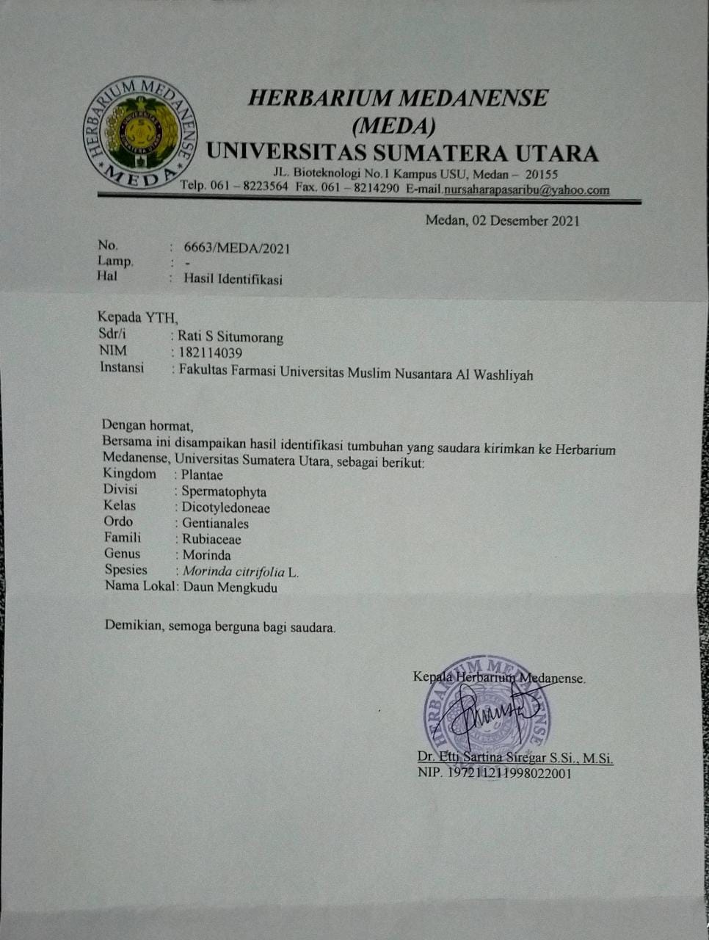

Lampiran 2. Bagan Alir Pembuatan Simplisia

Daun Mengkudu

Sortasi basah

Dicuci bersih

Ditiriskan
Berat basah 5000 gram

Dikeringkan dilemari
Pengering

Disortasi kering
Serbuk simplisia ekstrak etanol daun mengkudu 500 gram
Berat kering 900 gram

Dihaluskan dengan
Mengunakan blender

Lampiran 3. Bagan Alir Pembuatan Ekstrak Daun Mengkudu

Serbuk daun mengkudu

Dimasukkan dalam toples

Dituangkan dengan 75 bagian
Etanol

Ditutup dan dibiarkan selama
5 hari sambil diaduk-aduk

Setelah 5 hari maserat diserkai Dan ampasnya

Ampas
Maserat I

Dicuci dengan 25
bagian etanol
Dimasukkan kedalam
bejana tertutup
Maserat II

Maserat I + maserat II

Diamkan 2 hari setelah itu disaring

Dipekatkan dengan
Rotary

Ekstrak etanol 96%

Lampiran 4. Bagan Alir Skrining Fitokimia Dan Karakteristik Simplisia

Serbuk simplisia dan ekstrak etanol simplisia daun mengkudu

Serbuk simplisia daun mengkudu

Skrining fitokimia
karakteristik

- pemeriksaan alkaloid
- pemeriksaan saponin
- pemeriksaan tannin
- pemeriksaan flavonoid
- pemeriksaan steroid/triterpenoid
- pemeriksaan glikosida
- Uji makroskopik dan mikroskopik
- Penetapan Kadar Air
- Penetapan Kadar abu total
- Penetapan Kadar Abu Tidak Larut Asam
- Penetapan Kadar Sari Larut Air
- Penetapan Kadar Sari Larut Etanol

Lampiran 5. Bagan Alir Uji Daya Hambat Ekstrak Etanol Daun Mengkudu Terhadap Bakteri Propionibacterium acnes

gg
Biakan murni bakteri

Diambil dengan jarum ose steril
Ditanam pada media na
Diinkubasi pada suhu 37⁰C selama 18-24 jam
Stok kultur bakteri

Disuspensikan dalam 10 ml NaCl 0,9%
Disesuaikan kekeruhan dengan standart Mc. Farland
Inokulum bakteri

Ditambahkan 1 ml suspensi bakteri kedalam cawan
Ditambahkan 20 ml media MHA kedalam cawan
Dihomogenkan dan dibiarkan memadat
Media memadat

Dicelupkan kertas cakram pada masing-masing
Kosentrasi yang telah ditentukan 30%, 40%, dan 50%

DMSO sebagai kontrol negatif dan
Tetrasiklin 30µg sebagai kontrol positif

Diinkubasi pada suhu 37⁰C selama 18-24 jam

Diukur zona hambat yang terbentuk disekitar cakram
Menggunakan jangka sorong
Hasil

Lampiran 6. Bagan Alir Uji Bioautografi
Persiapan fase gerak eluen

Dilakukan penjenuhan
Didalam chambert
Penotolan sampel

Ekstrak ditotolkan dipipa kapiler
Pada plat KLT
Diamati fase gerak

Plat KLT
10:0
Plat KLT
9:1
Plat KLT
8:2
Plat KLT
7:3
Plat KLT
6:4
Plat KLT
5:5

Inokulum bakteri

Ditambahkan 1 ml suspensi bakteri
Ditambahkan 20 ml media MHA kedalam cawan
Dihomogenkan dan dibiarkan memadat
Media memadat

Disemprot FeCl3 10%

Kromatografi hasil senyawa secara KLT Diletakkan di atas medium Diamkan selama 30 menit, lalu angkat

diinkubasi 18-24 jam

Hasil

Hasil

Lampiran 7. Hasil Uji Skrining Fitokimia Simplisia Dan Ekstrak

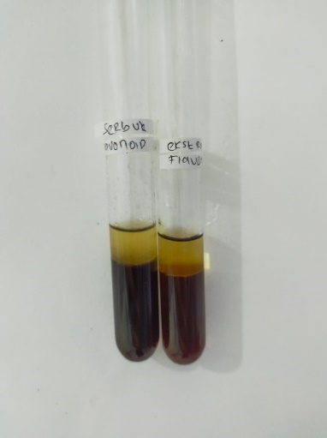
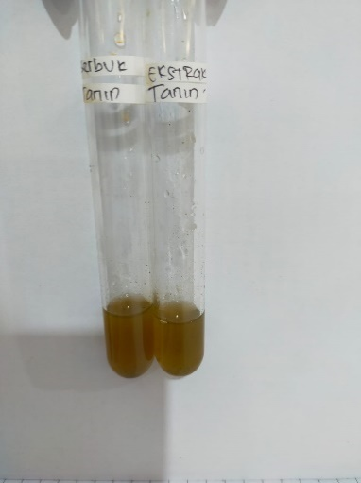

Tanin Flavonoid
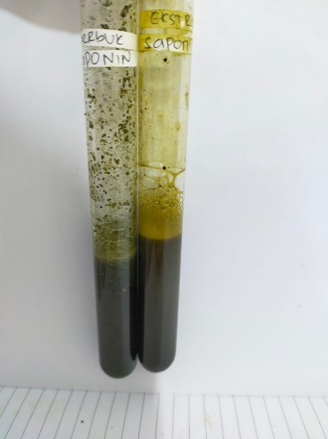
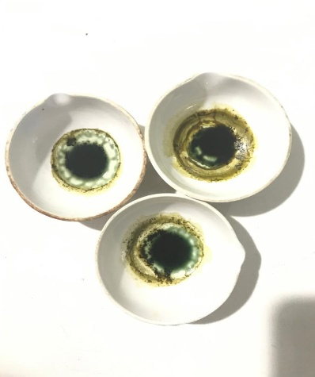

Glikosida Saponin
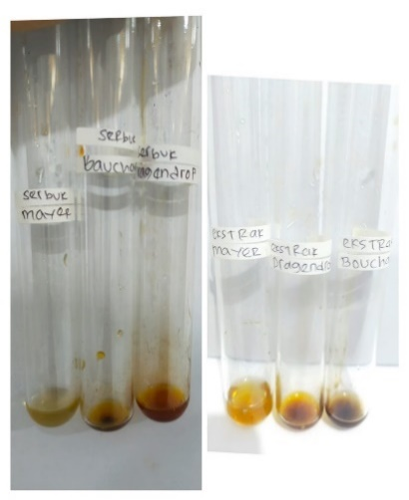
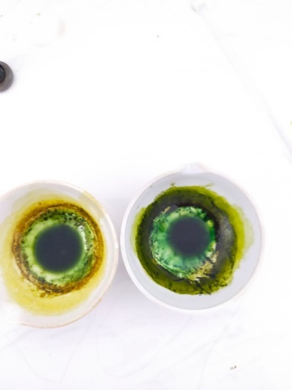

Steroid/Triterpenoid Alkaloid

Lampiran 8. Daun Dan Serbuk Simplisia Daun Mengkudu

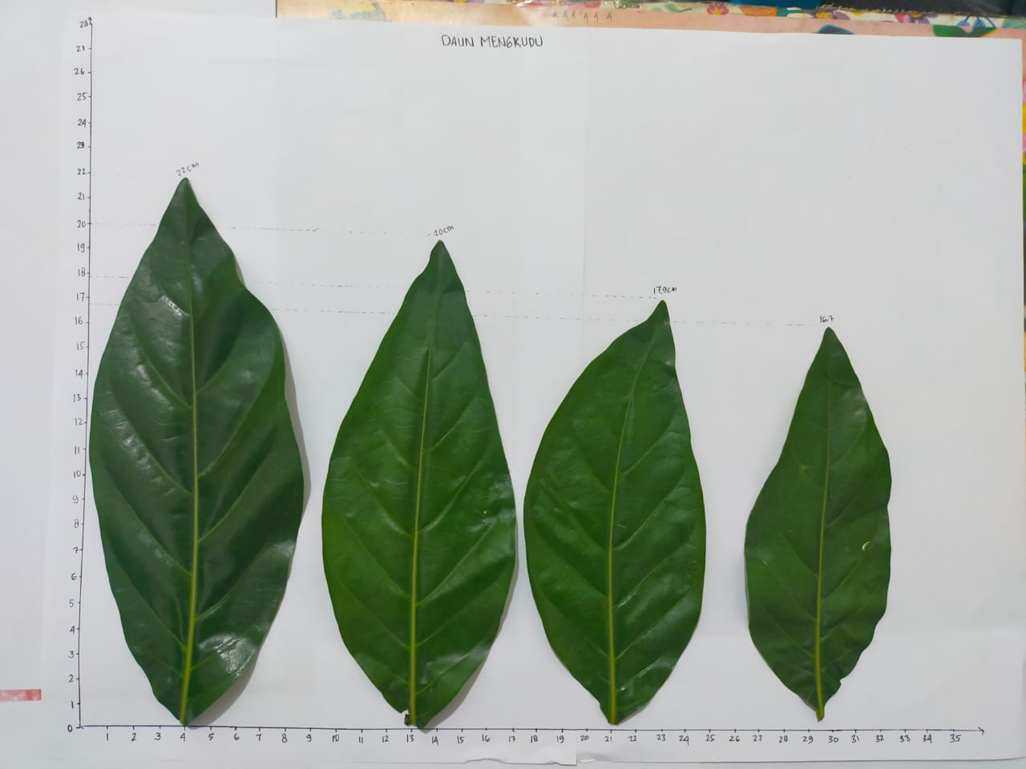

Daun Mengkudu

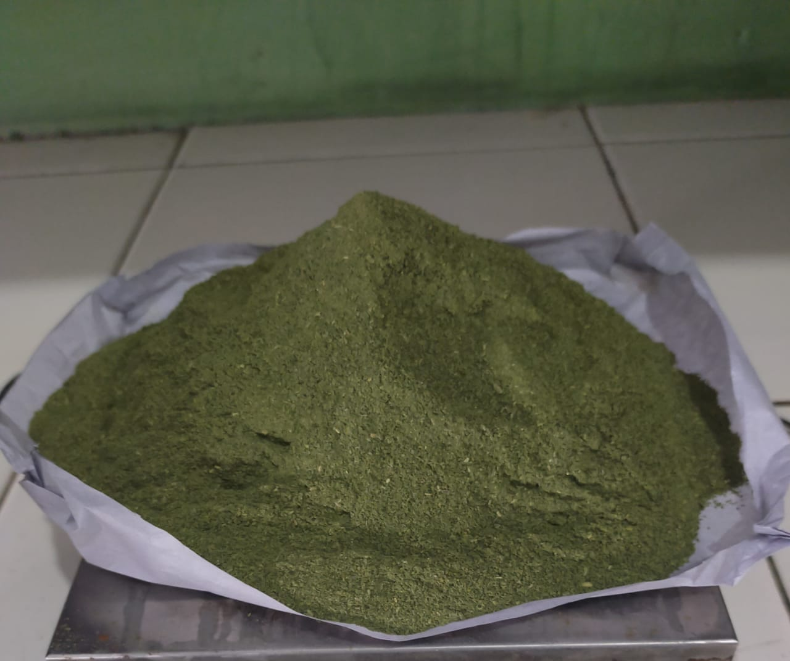

Serbuk Simplisia Daun Mengkudu

Lampiran 9. Mikroskopik Daun Mengkudu (Morinda citrifolia L)

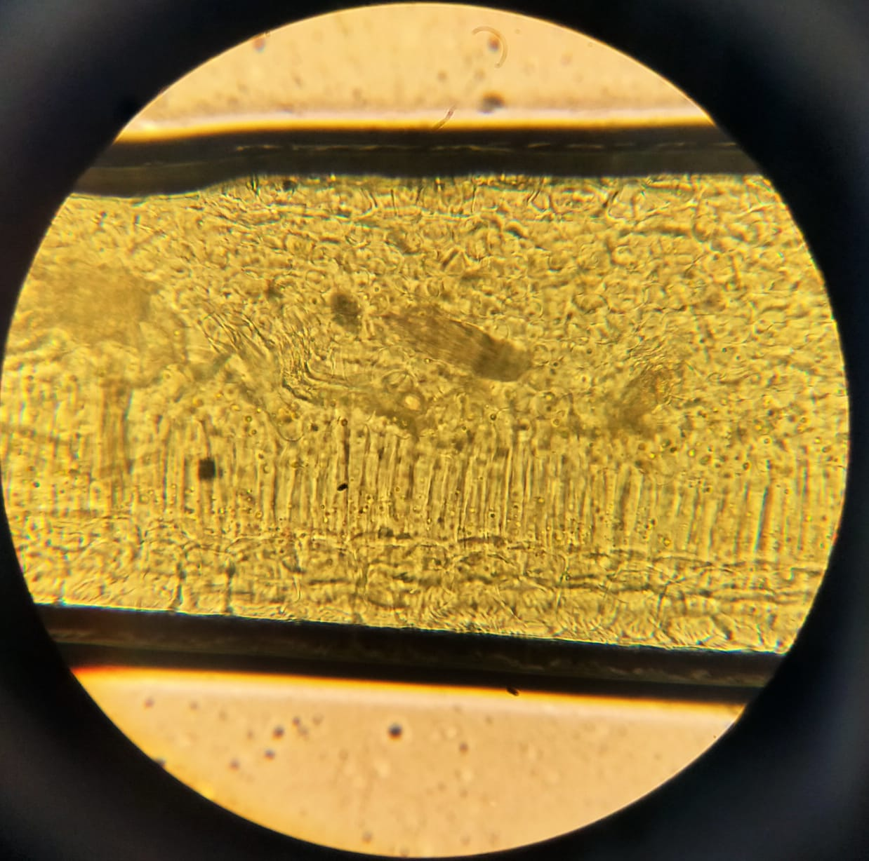
6
5
4
3
2
1

Keterangan :
  - Epidermis Atas
  - Stomata tipe parasitik
  - Kolemkim
  - Parenkim
  - Berkas Pembuluh
  - Epidermis Bawah

Lampiran 10. Alat Rotary Evaporator

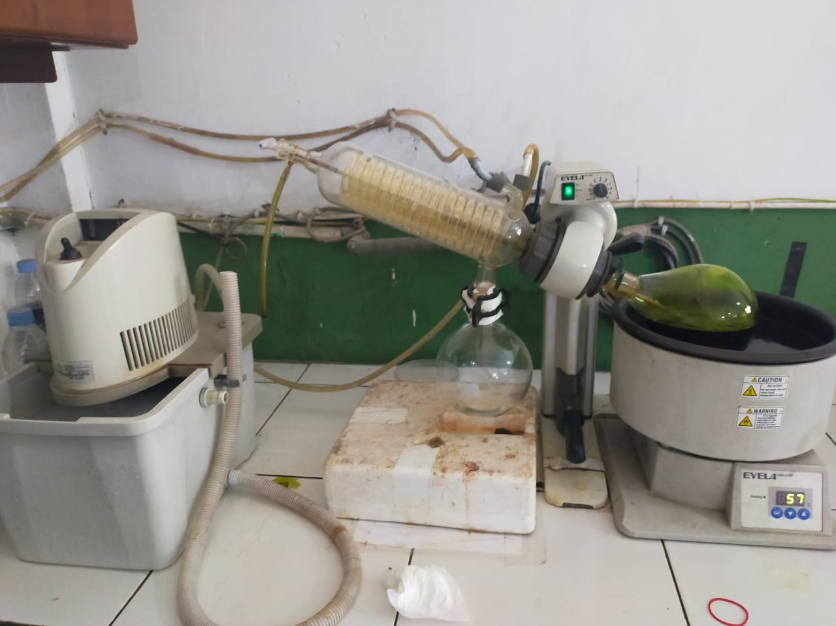

Alat Rotary Evaporator

Lampiran 11. Ekstrak Etanol Daun Mengkudu (Morinda citrifolia L)

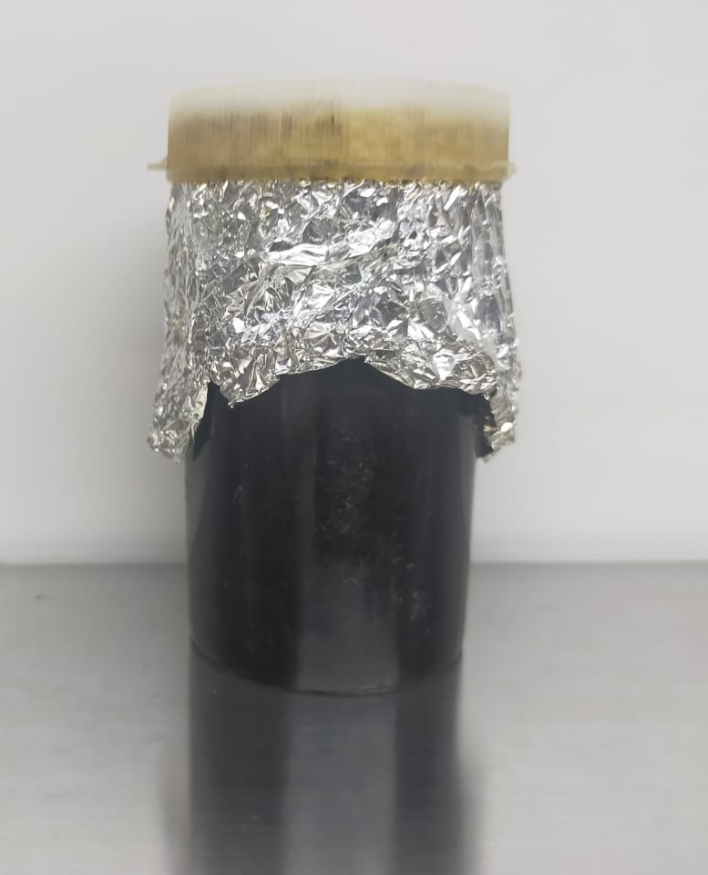

Ekstrak Etanol Daun Mengkudu (Morinda citrifolia L)

Lampiran 12. Hasil Uji Aktivitas Antibakteri Terhadap Pertumbuhan Bakteri Propionibacterium acnes

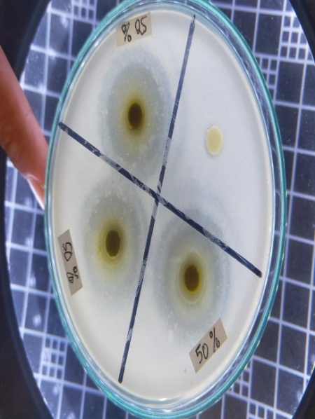
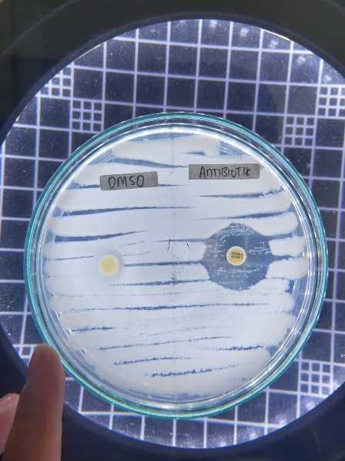

Kontrol Positif Dan Negatif kosentrasi 50%

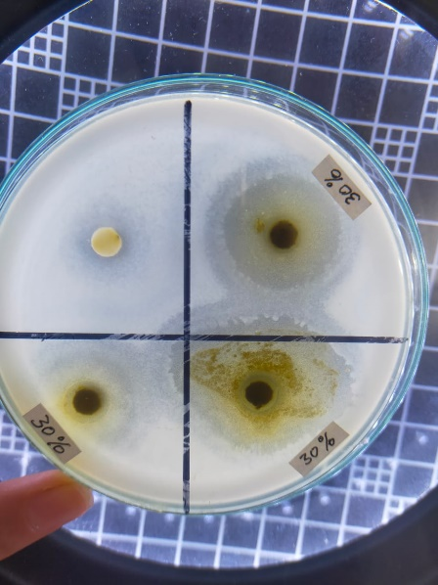
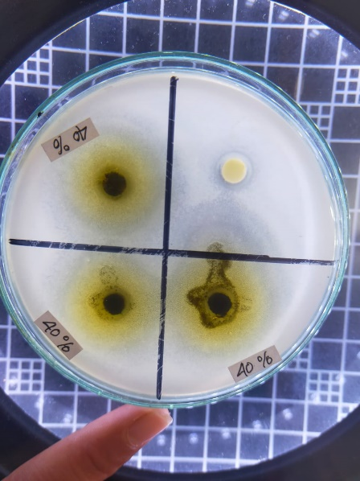

Kosentrasi 40% Kosentrasi 30%

Lampiran 13. Uji Bioautografi

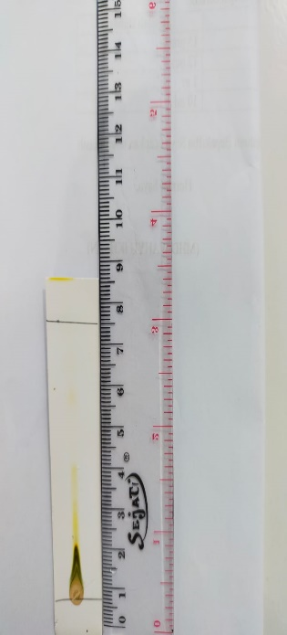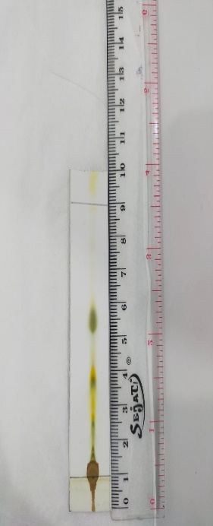
6:4 7:3
Kromatogram KLT Pendahuluan

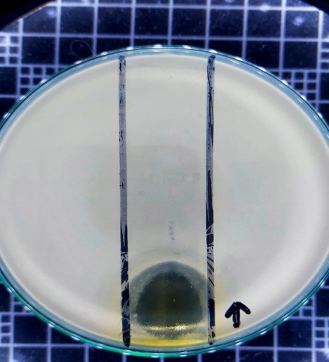
Hasil uji Bioautografi

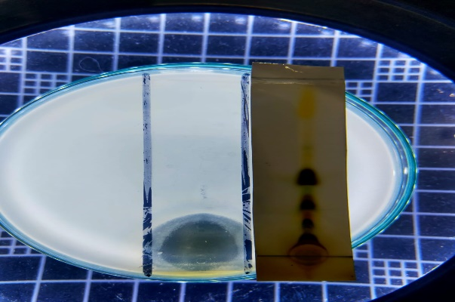
Kromatogram disemprot dengan FeCl3
Lampiran 14. Data Karakteristik Serbuk Simplisia Daun Mengkudu

- Perhitungan Hasil Penetapan Kadar Air (≤10%)
Kadar Air = $\frac{volume II-volume I}{berat sampel}$ x 100%

Berat sampel : 5 g
Volume I : 1,8 ml
Volume II : 2,2 ml
Kadar air = $\frac{2,2ml-1,8 ml}{5 g}$x 100%
= $\frac{0,4 ml}{5 g}$ x 100% = 8%
Kadar air pada daun mengkudu memenuhi syarat yaitu 8%, tidak lebih dari 10% menurut MMI 1989.

- Perhitungan kadar sari yang larut dalam air (≥ 9,5%)
Kadar sari larut air = $\frac{\left(Berat cawan berisi-Berat cawan kosong\right)x pengenceran}{berat sampel}$ x 100%

Sampel I
Berat sampel : 5 g
Berat cawan kosong : 55,069 g
Berat cawan + sampel : 55,398 g
= $\frac{\left(55,398 g-55,069 g\right)x5 }{5 g}$ x 100%
= 33,9%
Sampel II
Berat sampel : 5 g
Berat cawan kosong : 63,061 g
Berat cawan + sampel : 63,428 g
= $\frac{\left(63,428 g-63,061 g\right)x 5}{5 g}$ x 100%
= 36,7 %
Sampel III
Berat sampel : 5 g
Berat cawan kosong : 64,515 g
Lampiran 14. (Lanjutan)
Berat cawan + sampel : 64,885 g
= $\frac{\left(64,885 g-64,515 g\right)x 5}{5 g}$ x 100%
= 37 %
Kadar sari larut dalam air rata-rata = $\frac{33,9 \%+36,7 \%+37 \%}{3}$ = 35,86%
Kadar sari larut dalam air pada daun mengkudu memenuhi syarat yaitu 35,86 % tidak kurang dari 9,5 % menurut MMI 1989.

- Perhitungan kadar sari larut dalam etanol (≥3,5%)
Kadar sari larut etanol= $\frac{\left(Berat cawan berisi-Berat cawan kosong\right)x pengenceran}{berat sampel}$ x 100%

Sampel I
Berat sampel : 5 g
Berat cawan kosong : 60,065 g
Berat cawan + sampel : 60,295 g
= $\frac{\left(60,295 g-60,065 g\right)x 5}{5g}$x 100%
= 22,7%
Sampel II
Berat sampel : 5 g
Berat cawan kosong : 61,335 g
Berat cawan + sampel : 61,585 g
= $\frac{\left(61,585 g-61,335 g\right)x 5}{5 g}$ x 100%
= 23%
Sampel III
Berat sampel : 5 g
Berat cawan kosong : 58,582 g
Berat cawan + sampel : 58,824g
= $\frac{\left(58,824 g-58,582 g\right)x 5}{5 g}$ x 100%
= 24,2%
Kadar sari larut dalam etanol rata-rata = $\frac{22,7\%+23\%+24,5\%}{3}$ = 23,4%
Lampiran 14. (Lanjutan)
Kadar sari larut dalam etanol pada daun mengkudu memenuhi syarat yaitu 23,4% tidak kurang dari 3,5% menurut MMI 1989.

4. Perhitungan kadar abu (≤12%)
Kadar abu = $\frac{berat cawan berisi-berat cawan kosong}{berat sampel}$ x 100%

Sampel I
Berat sampel : 2 g
Berat cawan kosong : 70,291 g
Berat cawan + sampel : 70,480 g
= $\frac{70,480 g-70,291 g}{2 g}$ x 100%
= 9,45%
Sampel II
Berat sampel : 2 g
Berat cawan kosong : 70,641 g
Berat cawan + sampel : 70,854 g
= $\frac{70,854 g-70,641 g}{2 g}$ x 100%
= 10,65%
Sampel III
Berat sampel : 2 g
Berat cawan kosong : 70,988 g
Berat cawan + sampel : 71,210 g
= $\frac{71,210 g-70,988 g}{2 g}$ x100%
= 11,1%
Kadar abu total rata-rata = $\frac{9,45\%+10,65\%+11,1\%}{3}$ = 10,4%
Kadar abu total pada daun mengkudu memenuhi syarat yaitu 10,4% tidak lebih dari 12% menurut MMI 1989.

Lampiran 14. (Lanjutan)
5. Perhitungan kadar abu tidak larut dalam asam ($≤$0,5%)
Kadar abu tidak larut asam = $\frac{berat cawan berisi-berat cawan kosong}{berat sampel}$ x 100%

Sampel I
Berat sampel : 2 g
Berat cawan kosong : 61,777 g
Berat cawan + sampel : 61,782 g
= $\frac{61,782 g-61,777 g}{2 g}$ x 100%
= 0,,25%
Sampel II
Berat sampel : 2 g
Berat cawan kosong : 64,414 g
Berat cawan + sampel : 64,423 g
= $\frac{64,423g-64,414g}{2 g}$ x 100%
= 0,45%
Sampel III
Berat sampel : 2 g
Berat cawan kosong : 73,875 g
Berat cawan + sampel : 73,876 g
= $\frac{73,876 g-73,875 g}{2g}$ x 100%
= 0,1%
Kadar abu tidak larut dalam asam rata-rata = $\frac{0,25\%+0,45\%+0,1\%}{3}$ = 0,2%
Kadar abu tidak larut dalam asam pada daun mengkudu memenuhi syarat yaitu 0,2% tidak lebih dari 0,5 % menurut MMI 1989.

Lampiran 14. (Lanjutan)
6. Pembuatan Larutan Stok Ekstrak 50%
Kosentrasi 50 % = $\frac{50}{100}$ x 10 ml = 5 g
Jadi pembuatan larutan stok 50% ekstrak etanol daun mengkudu dibuat dengan cara 5 g ekstrak dilarutkan dalam 10 ml DMSO.
7. Pembuatan konsentrasi ekstrak 40%
Diketahui : Konsentrasi (C₁) = 50%
Konsentrasi (C₂) = 40%
Volume (V₂) = 10 ml
Ditanya : Volume (V₁) = …?
Jawab : C₁ .V₁ = C₂ . V₂
50%. V₁ = 40% . 10
V₁ = 8 ml
Jadi untuk membuat konsentrasi ekstrak 40% , dipipet 8 ml larutan ekstrak 50 % ditambahkan larutan DMSO hingga volumenya 10 ml.
8. Pembuatan ekstrak 30%
Diketahui : Konsentrasi (C₁) = 40%
Konsentrasi (C₂) = 30%
Volume (V₂) = 10 ml
Ditanya : Volume (V₁) = …?
Jawab : C₁ . V₁ = C₂ . V₂
40% . V₁ = 30% . 10 ml
V₁ = 7,5 ml
Jadi untuk membuat konsentrasi ekstrak 30%, dipipet 7,5 ml larutan ekstrak 40% ditambahkan larutan DMSO hingga volumenya 10 ml.

